实验1 LED计数器设计实验报告

一、实验目的
1. 学习并练习使用 Logisim 软件。
2. 掌握简单组合逻辑电路的设计方法。
3. 建立一个能够根据输入开关数量控制 LED 点亮个数的计数电路。

二、实验内容
根据输入开关 In1～In5 的状态，控制输出灯 Out1～Out5 的点亮情况，具体要求如下：

1. 当左边输入开关 In1=1，其他输入开关均不输入时，右边输出 Out1 亮。
2. 当 In2=1，In3=0，In4=0，In5=0 时，右边输出 Out1、Out2 亮。
3. 当 In3=1，In4=0，In5=0 时，右边输出 Out1、Out2、Out3 亮。
4. 当 In4=1，In5=0 时，右边输出 Out1、Out2、Out3、Out4 亮。
5. 当 In5=1 时，右边输出 Out1、Out2、Out3、Out4、Out5 全部点亮。

三、实验步骤

1. 实验内容
本实验使用 Logisim 搭建 LED 计数器电路。
在电路左侧放置 5 个输入开关，分别命名为 In1、In2、In3、In4、In5；在右侧放置 5 个 LED 灯，分别命名为 Out1、Out2、Out3、Out4、Out5。
通过逻辑门连接输入与输出，实现不同输入条件下对应数量的 LED 灯点亮。

2. 实验过程
1. 打开 Logisim，新建工程。
2. 在编辑界面中放置 5 个输入端和 5 个 LED 输出端。
3. 根据实验要求分析逻辑关系：
  - Out1 = In1 + In2 + In3 + In4 + In5
  - Out2 = In2 + In3 + In4 + In5
  - Out3 = In3 + In4 + In5
  - Out4 = In4 + In5
  - Out5 = In5
其中“+”表示逻辑或（OR）。
4. 使用 OR 门搭建上述逻辑电路，并将各输入开关正确连接到对应输出。
5. 逐个切换输入开关，检查 LED 是否按照要求亮起。
6. 使用 Ctrl + Alt + S 对实验结果进行截图保存。

3. 实验结果
实验完成后，电路能够实现如下功能：

- 当 In1=1 时，仅 Out1 亮；
- 当 In2=1 时，Out1、Out2 亮；
- 当 In3=1 时，Out1、Out2、Out3 亮；
- 当 In4=1 时，Out1、Out2、Out3、Out4 亮；
- 当 In5=1 时，Out1、Out2、Out3、Out4、Out5 全亮。

说明所设计的 LED 计数器电路满足实验要求。

实验结果图：
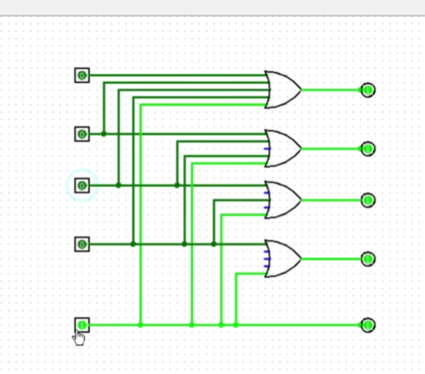
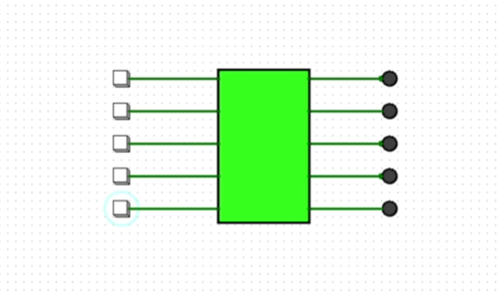

四、小结
通过本次实验，我初步掌握了 Logisim 的基本使用方法，学会了输入端、输出端和逻辑门的连接方式。
在实验过程中，我进一步理解了组合逻辑电路的设计思路，能够根据题目要求写出输出逻辑表达式，并完成实际搭建。

通过这次实验，我认识到数字电路设计需要认真分析输入与输出之间的关系，只有逻辑清晰，电路连接才能正确。今后还需要加强对逻辑门功能和电路调试方法的练习，提高动手能力和分析能力。

